Задание на 09.10.2021.
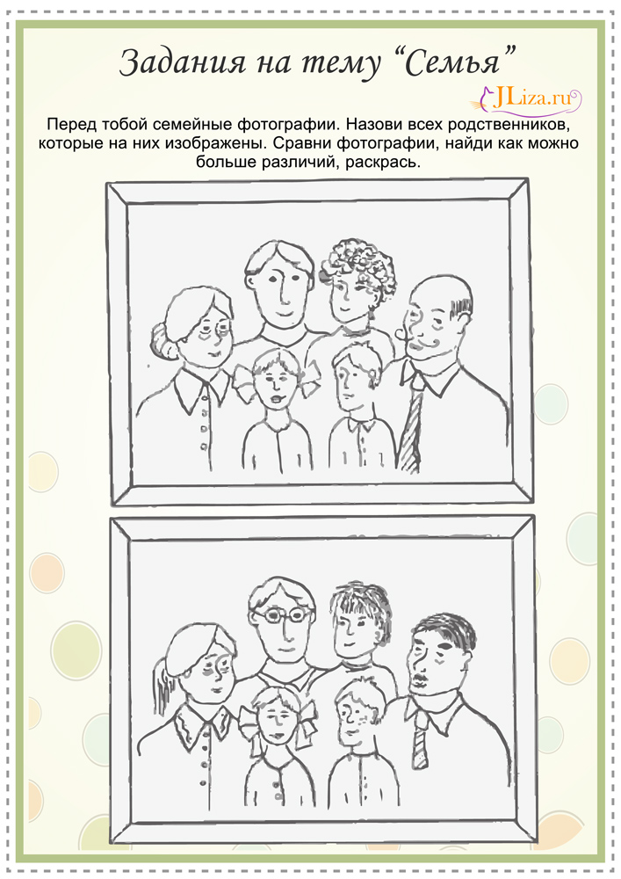

Задние 2. Раскрась цветными карандашами картинку и найди какой шарик держит каждый член семьи.
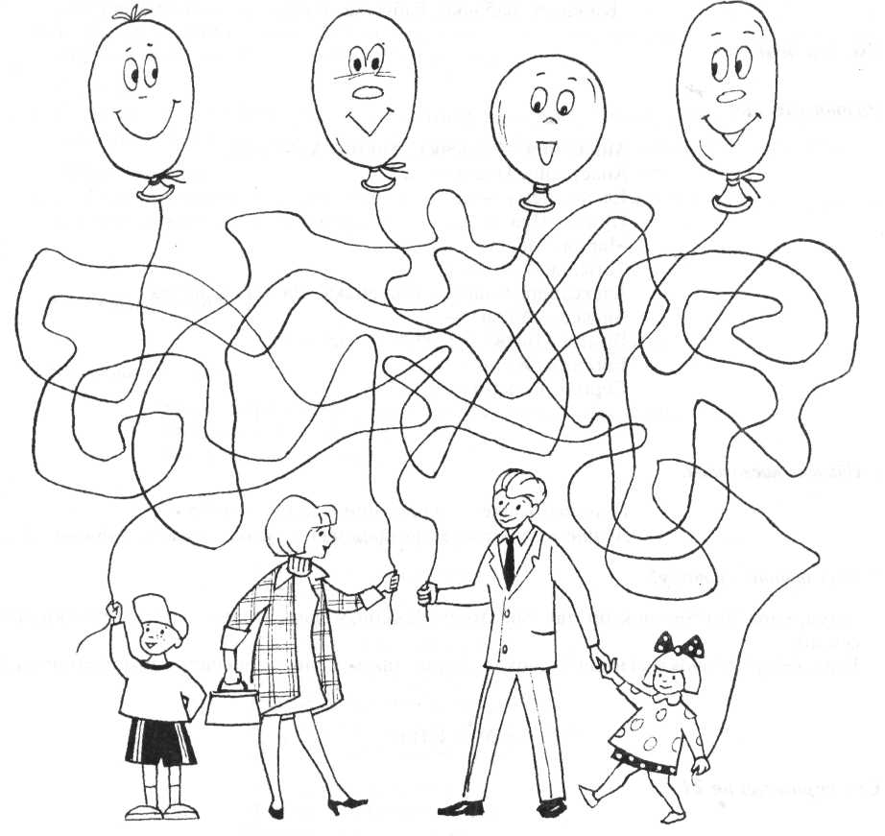

Задание на 16.10.2021.

Задание 1. Предлагаю взять лист бумаги, цветные карандаши и представить, что в ваш дом пришел добрый волшебник и превратил всех домочадцев в сказочных героев. Кто в кого превратится? Нарисуй. А теперь сочини сказку про сказочных героев.
Задание 2.
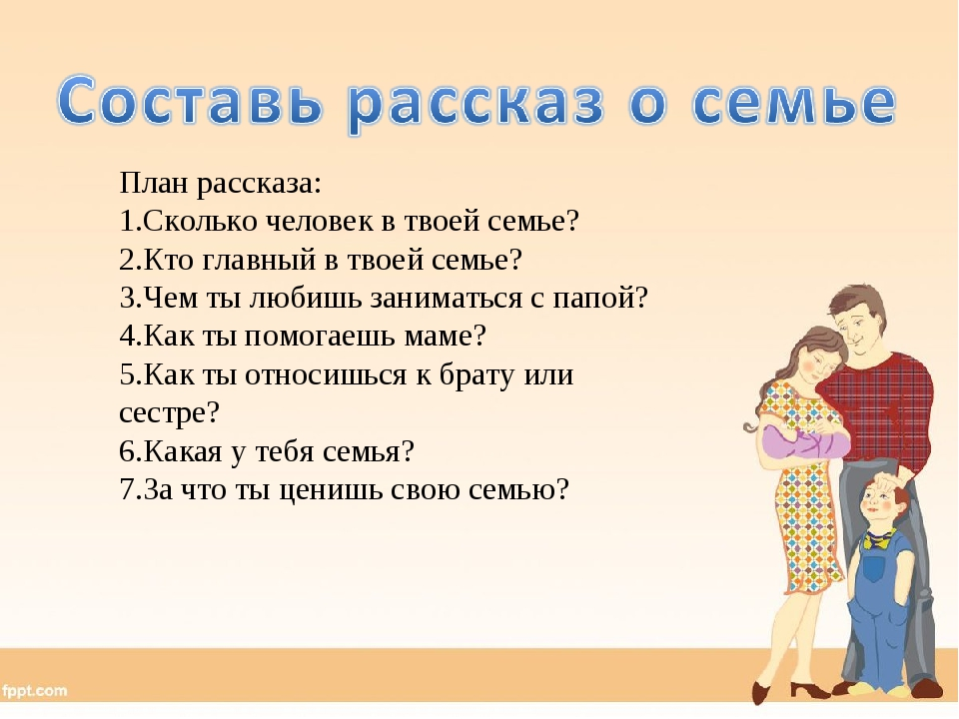

Задание на 23.10.2021.

Задание 2. Вырежи и собери домик.
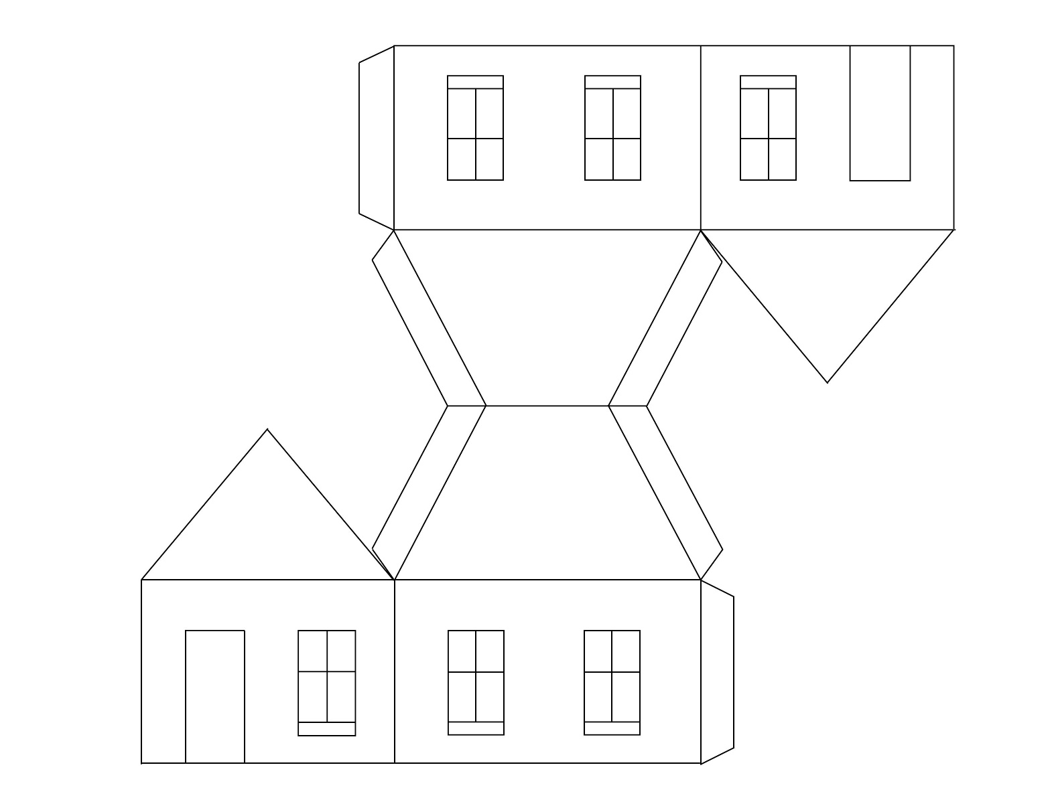
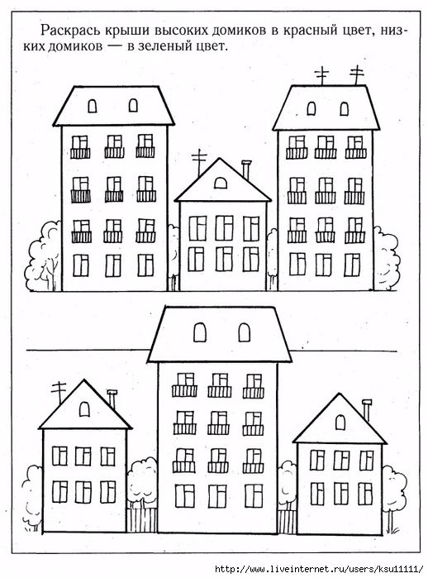

Задание на 30.10.2021.
Задание 1. Дорисуй каждый домик.

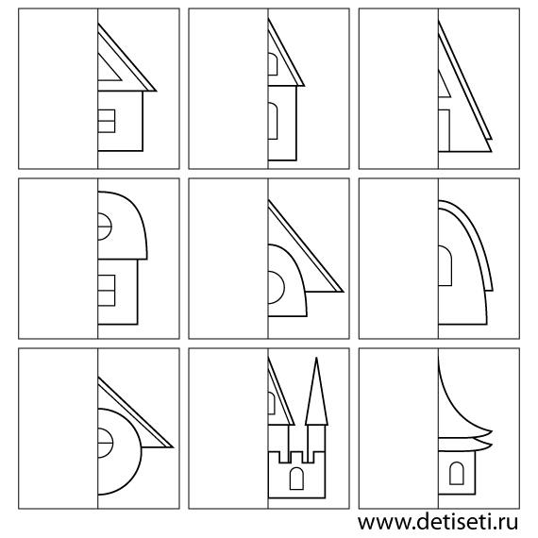

Задание 2. Нарисуй свою маму и составь рассказ о ней.

